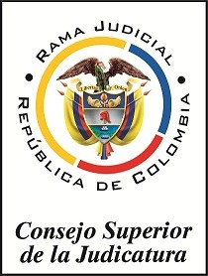
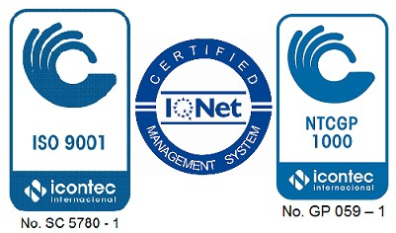
Rama Judicial del Poder Público
Consejo Superior de la Judicatura
Sala Administrativa
Consejo Seccional de la Judicatura de Caldas
C I R C U LA R CSJCC14-45
FECHA: MIÉRCOLES, 07 DE MAYO DE 2014
PARA: JUECES Y MAGISTRADOS DEL DISTRITO JUDICIAL DE CALDAS.
DE: MARIA EUGENIA LOPEZ BEDOYA
ASUNTO: “PROCESOS A LOS QUE SE LES APLICO LA FIGURA DE
DESISTIMIENTO TÁCITO Y PERENCIÓN EN EL PRIMER TRIMESTRE
DEL 2014.”
De conformidad con lo dispuesto en la ley 1194 de 2008 y el artículo 317 del código
general del proceso, el desistimiento tácito se aplicara en los eventos mencionados en el
código según los numerales 1 y 2.
Si bien es cierto que esta información se relaciona en el diligenciamiento de los
formularios estadísticos en el aplicativo SIERJU, esta información no muestra una
distinción de los procesos a los que se le aplico la figura 1 o la figura 2 del desistimiento
tácito, para ello se hace necesario discriminar los procesos según estas normas, con el fin
de consolidar dicha información y enviar el respectivo documento a la Unidad de Análisis
y Desarrollo Estadístico. El formato anexo puede ser descargado desde el portal de la
Rama Judicial, Consejo Superior de la Judicatura, Consejos Seccionales, Caldas,
circulares emitidas por el Consejo Seccional.
La información se deberá tramitar en el documento anexo a esta circular y ser enviada a
más tardar el día 15 de mayo de 2014, al correo juris.adm.mzles@gmail.com. Por favor
poner en el asunto del email “Desistimiento Tácito y el nombre del juzgado”.
Cordialmente,
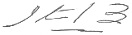

MARIA EUGENIA LOPEZ BEDOYA
Presidenta Sala Administrativa.

Anexo: Formato de Diligenciamiento.

MELB/CGO
Carrera 23 No. 21 – 48 Palacio de Justicia Tel: (6) 8879635 - Fax. (6) 8879637
www.ramajudicial.gov.co
1

